Государственное бюджетное общеобразовательное заведение
лицей №150 Калининского района Санкт-Петербурга

Химия в искусстве: химические реакции и процессы, лежащие в основе производства фарфора и изделий из него
Предметная область: химия

Васильева Виктория
Ученица 10 «б» класса
ГБОУ лицея № 150
Руководитель:
учитель химии ГБОУ лицея № 150
Данилова Ирина
Владимировна

Санкт-Петербург
2023-2024 г.
Содержание
1. Паспорт проекта....................................................................................................3
2. Кремний и его соединения...................................................................................5
3. Глины и глинистые материалы..........................................................................6
4. Китайский фарфор..................................................................................................13
5. Российский фарфор и его европейские предшественники................................16
6. Современное производство фарфора.....................................................................23
7. Литература...............................................................................................................29

Паспорт проекта
Тема: Химия в искусстве: химические реакции и процессы, лежащие в основе производства фарфора и изделий из него
Тип: исследовательский
Куратор: Данилова Ирина Владимировна
Противоречие: между незаинтересованностью школьников в изучении предмета «химия» и большой значимостью этого предмета во всех сферах жизни общества, в том числе и в искусстве.
Проблема: как привлечь внимание школьников к изучению химической науки через знакомство с производством фарфора и предметов декоративного искусства
Цель: привлечь школьников к предмету «химия» и создать методическую разработку внеурочного занятия по химии «Химия в искусстве производства фарфора» для учащихся 9-х классов лицея 150 к марту 2024 года
Задачи:
1.Расширить и углубить запас научных знаний о веществах и материалах, химических реакциях и процессах, лежащих в основе производства фарфора
2.Познакомится с миром искусства в его материальном выражении, увидеть связи между высоким искусством и повседневной жизнью
3.Проследить, каким образом параллельно, обогащая друг друга, развивались наука химия и пластические искусства
4.Разработать и провести занятие по химии для учащихся 9-х классов
План проекта
Вид работы | Сроки начала и окончания работы | Требуемые ресурсы | Планируемый результат
Выбор темы, куратора, анализ информационных источников | Сентябрь |  | Конкретизация, темы, постановка целей и задач
Создание теоретической части проекта | Октябрь - декабрь | Информационные ресурсы: книги, учебники, статьи из интернета | Расширение знаний по теме
Опрос учащихся | Январь | Анкета | Определение уровня заинтересованности учащихся в предмете «Химия»
Создание продукта проекта | Февраль | Теоретическая часть | Создание методической разработки внеурочного занятия по химии
Проведение урока | Март |  | Повышение уровня заинтересованности школьников в химии
Актуальность
Химия, как наука о веществе, с самого своего появления неразрывно связана с искусством, в том числе с керамикой. А знания о культуре и искусстве имеют большое значение для людей разных профессий – учёных, и журналистов, менеджеров по туризму, связям с общественностью, юристов и многих других. Но к сожалению, сейчас многие школьники не заинтересованы в предмете «Химия». На данный момент существует большое количество литературы, рассматривающий керамику как вид декоративно-прикладного искусства и обширную дисциплину. Однако решение проблемы по привлечению школьников к изучению химии через знакомство с изготовлением керамики, по-моему мнению, рассмотрено недостаточно хорошо. Актуальность этого исследования заключается в том, что оно может быть применено как учениками средней и старшей школы, так и студентами художественных факультетов, чтобы расширить знания по химии и помочь каждому найти свой путь к духовным ценностям отечественной и мировой культуры.

Теоретическая часть
Кремний и его соединения
Аллотропия и получение кремния
По распространенности в земной природе кремний уступает только кислороду: масса земной коры более чем на четверть (27,6%) состоит из атомов элемента № 14. Несмотря на это, чистый кремний был открыт сравнительно поздно. В свободном виде он был впервые получен в 1811 году во Франции Ж.Л. Гей-Люссаком и Л.Ж. Тенаром путем восстановления тетрафторида кремния (газообразное вещество) металлическим калием:
SiF4 +4K=4KF + Si
В 1825 г. выдающийся шведский химик и минералог Йенс Якоб Берцелиус (1779-1848) сумел выделить аморфный кремний в виде коричневого порошка тем же способом: нагревая SiF4, с металлическим калием. Полученный образец содержал достаточно много примесей. Новый элемент был назван силицием (от лат. силекс - «кремень»). Русское название «кремний» происходит от греческого - «утес», «скала».
Кристаллический кремний - это твердое вещество серо-стального цвета с металлическим блеском и гранецентрированной кристаллической решеткой того же типа, что у алмаза. «Аморфный» кремний, полученный еще Й.Я. Берцелиусом, как выяснилось, не аморфный - он имеет мелкокристаллическую структуру. После его плавки в вакууме можно получить кристаллический кремний.
Твердость кристаллического кремния значительно ниже твердости алмаза, а вот электропроводность намного выше. Кремний - полупроводник. Его электропроводность возрастает при наличии примесей, при освещении. Полагают, что при абсолютном нуле идеально чистый и идеально правильный монокристаллический кремний должен быть идеальным электроизолятором. Однако идеальная чистота так же трудно достижима, как и абсолютный ноль.

Первый промышленный способ производства кремния был изобретён во второй половине XIX в. известным русским химиком Н.Н. Бекетовым. Он основан на восстановлении четыреххлористого кремния парообразным цинком. Реакцию высокочистых паров цинка с очень чистым четыреххлористым кремнием проводят при температуре 950°С. Технически чистый кремний (95-98% Si) получают главным образом восстановлением кремнезема (SiO2) в электрической дуге между графитовыми электродами.
Химические свойства кремния
В соединениях кремний чаще всего проявляет степень окисления +4. При комнатной температуре с тонкоизмельчённым кремнием реагирует только фтор:
Si+2F2=SiF4
С хлором и бромом аналогичные реакции идут лишь при нагревании до 500-600 °С. При нагревании в присутствии кислорода кремний сгорает. С азотом и углеродом кремний соединяется лишь при очень высоких температурах, Простейшим соединением кремния и углерода является карборунд — SiС.
В соединениях с водородом кремний проявляет степень окисления -4. Эти соединения - силаны - получают косвенным путем, например:
Mg2Si + 4HCI=2MgCl2 + SiH4
В молекулах силанов (кремнийводородов) атомы кремния соединены друг с другом.
Известны силаны вплоть до Ѕi8Н18. Первые два члена этого ряда являются газообразными веществами (при н. у.), остальные представляют собой летучие жидкости.
Силаны значительно менее устойчивы, чем углеводороды. Так, на
воздухе силаны самовоспламеняются:
2Si2H6+702=4SiO2 + 6H2O
Вода разлагает силаны на оксид кремния (IV) и водород:
Si2H6+4H2O=2SiO2+7H2
В результате взаимодействия кремния с металлами при высокой
температуре образуются силициды.
Кремний инертен по отношению к большинству кислот (за исключением смеси азотной и плавиковой кислот), но довольно легко (при нагревании) вступает во взаимодействие со щелочами. Образующийся при этом ортосиликат со временем превращается в метасиликат:
Si+4NaOH= Na4SiO4+ 2H2
Na4SiO4 + H2O = Na2SiO3 + 2NaOH
Оксид кремния
Во всех природных соединениях кремний связан с кислородом. До 12% массы земной коры составляют разные модификации SiO2 (70% - более сложные соединения кремния - силикаты и алюмосиликаты). Этот незатейливый с точки зрения химического состава материал обладает таким большим набором великолепных качеств, что их изучение продолжается и в ХХI в.
Диоксид кремния, или кремнезем, хорошо известен под другим своим именем - кремень. В природе диоксид кремния встречается в виде кварцевого песка. На основе этого материала образуются кристаллы яшмы, агатов, аметистов, топазов, горного хрусталя и халцедонов. На дне океанов и морей, где нет доступа для О2 и всегда сохраняется высокое давление, двуокись кремния образуется благодаря микроорганизмам и остаткам водорослей. Это кристаллическое вещество доступно для синтезирования. Общая формула оксида кремния (IV) — SiO2. В земных породах он представлен в виде бесцветных кристаллов, которые относятся к кислотным оксидам.
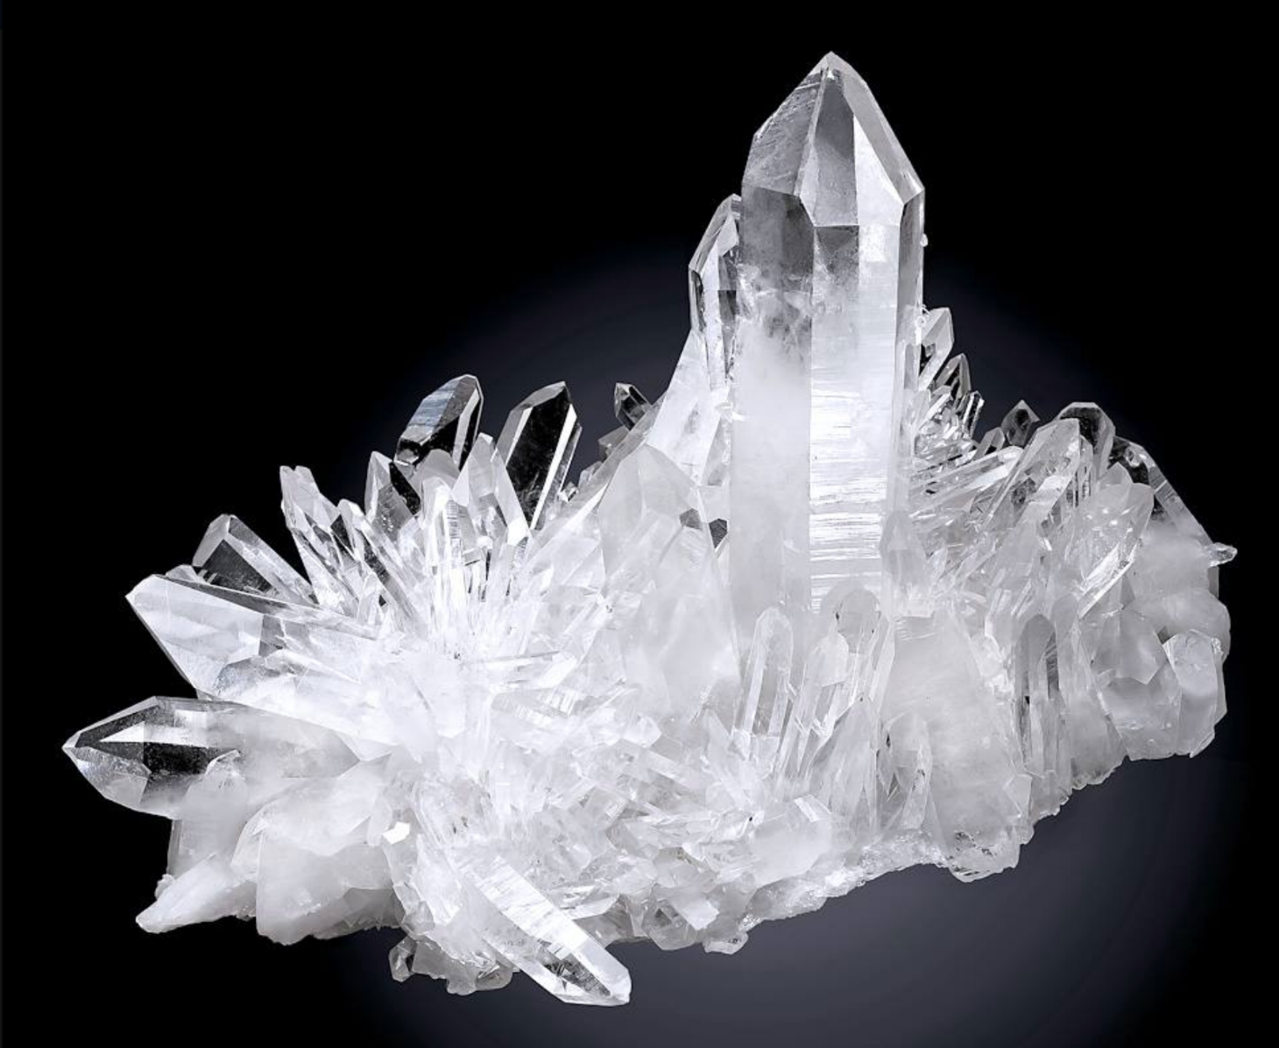Иллюстрация 1: Горный хрусталь, образованный оксидом кремния
Основные химические и физические свойства SiO2 повлияли на то, что этот элемент начали использовать в качестве пищевой добавки Е551. Кремний помогает предотвратить слёживание сыпучих продуктов. SiO2 отличается своей тугоплавкостью. Температура плавления этого вещества находится в пределах +1600 °C. Элемент нерастворим в Н2О.
В промышленности большой спрос получили напыления из диоксида кремния, которые обладают диэлектрическими свойствами. Кристаллическая решётка может принимать несколько полиморфных состояний под воздействием высокой температуры и давления. Распространённым аморфным диоксидом является кварцевое стекло.
Диоксид кремния (IV) имеет полимерное строение: каждый атом кремния связан с четырьмя атомами кислорода, а каждый атом кислорода с двумя атомами кремния.
Одним из первых предположение о полимерном строении диоксида кремния высказал Д.И. Менделеев. Именно этим обстоятельством он объяснял нелетучесть и тугоплавкость веществ состава SiO2, точнее (SiO2)n. В дальнейшем рентгеноструктурные исследования подтвердили правильность этой догадки.
Окрашенные прозрачные и непрозрачные кристаллы диоксида кремния с древности являются прекрасным сырьем для ювелиров.
Силикаты
Природные силикаты - соли кремниевых кислот относят к числу наиболее распространенных в природе веществ. Они существуют в самых различных формах, начиная от простейших метасиликатов и кончая полимерами со сложной каркасной структурой.
Силикаты являются породообразующими минералами всех магматических горных пород и подавляющего большинства метаморфических горных пород. Силикаты входят в состав осадочных горных пород, являясь для многих из них также породообразующими минералами, например, для различных глин.
Значительную роль силикаты играют в минеральном составе почти всех месторождений полезных ископаемых, в ряде случаев являясь носителями ценных металлов - Ni, Zn, Be, Zr, Li, Cs, Rb, U, TR и др. Силикаты широко представляют и неметаллические полезные ископаемые – асбест, каолин, отбеливающие глины, полевые шпаты (как сырье для огнеупоров), сырье для керамики, различные строительные материалы. Ряд силикатов - изумруд, аквамарин, турмалин, топаз, родонит, нефрит и др., издавна используется в качестве драгоценных и поделочных камней.
Свойства силикатов - окраска за счет примесей, твёрдость, плотность, отношение к нагреванию и так далее - очень разнообразны. Из силикатов в воде растворимы только силикаты щелочных металлов. Эти силикаты называют жидкими стеклами.
При подкислении раствора силикатов (веществ, образованных слабой кислотой и сильным основанием) происходит гидролиз и образуются студенистые осадки - гели кремниевых кислот:
Na2SiO3 +2H2О= 2NaOH + H2SiO3
Большинство силикатов имеет полимерную структуру. Единицей строения полимерных силикатов является кремнекислородный тетраэдр, состоящий из четырех атомов кислорода и атома кремния, который всегда находится в центре тетраэдра.
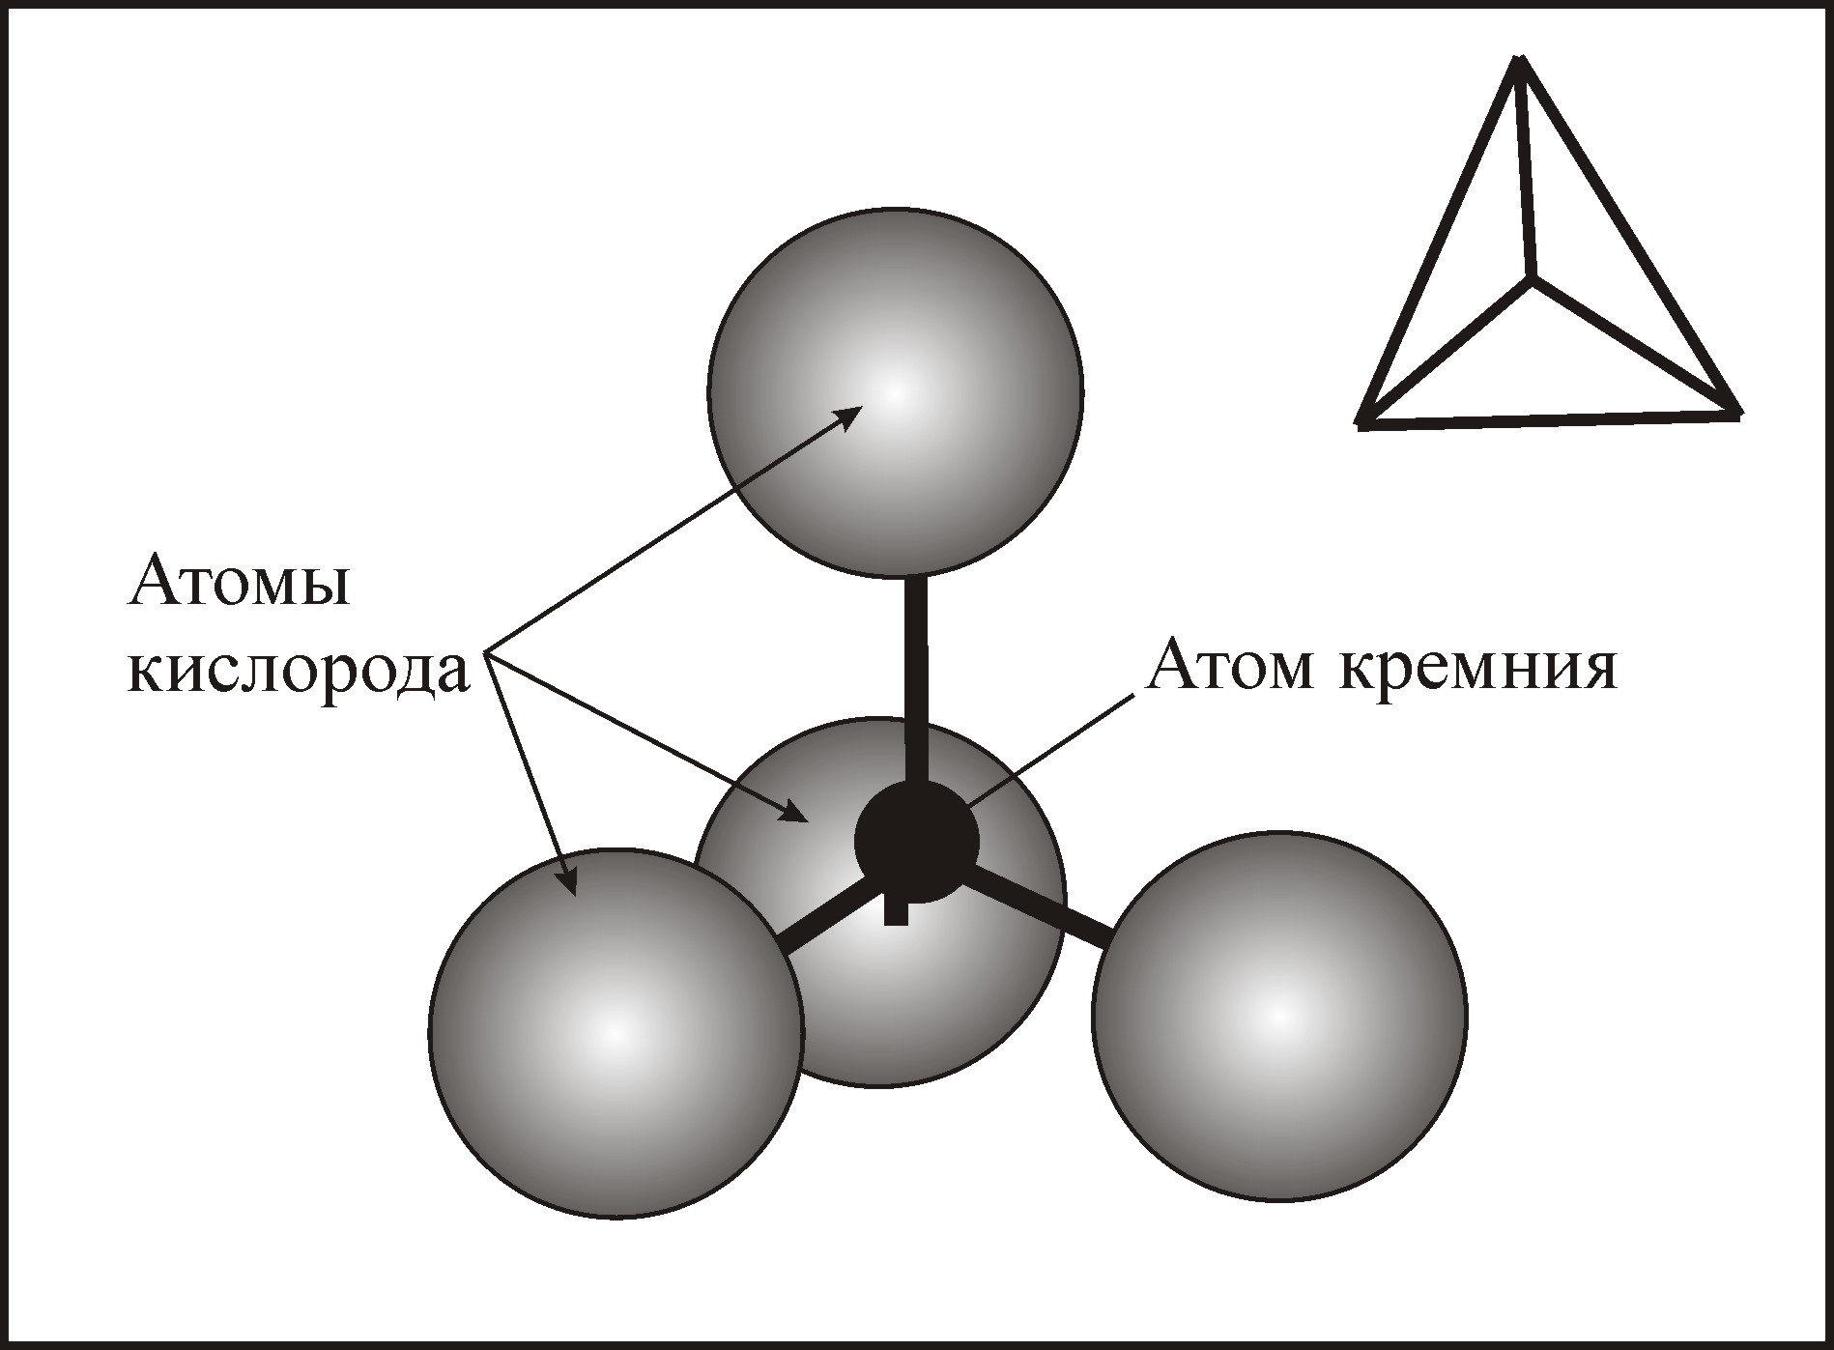Иллюстрация 2: Кремнийкислородный тэтраэдер - простейшая структурная единица силикатов
В различных силикатах могут присутствовать различные катионы (кальция, магния, алюминия, бора и др.) и анионы. При частичном замещении атомов кремния атомами алюминия образуются алюмосиликаты, при замещении на атомы бора — боросиликаты.
Глины и глинистые материалы
Глина – это натуральный минерал, состоящий из микроскопических частиц, называемых глинистыми минералами. Глины с водой образуют пластичное тесто, при высыхании способное сохранять приданную ему форму, а после обжига получать твёрдость камня. К глинам относят и горные породы того же минерального состава, но не обладающие в естественном виде пластичностью и не размокающие в воде – аргиллиты и глинистые сланцы, которые потеряли эти свойства в процессе литогенеза на стадиях катагенеза и метагенеза (при стадиальном превращении глинистых пород). Глины в основном тонкодисперсные (состоят из минеральных частиц размером менее 0,001 мм), но имеются и крупнодисперсные глины, с размером слагающих частиц 0,001–2 мм. Выделяют коллоидальные глины (размер чешуек <0,0001 мм), субколлоидные (0,0001–0,001 мм), алевритовые (0,001–0,05 мм) и песчаные (0,05–2 мм). Часто эти гранулометрические фракции образуют смеси.
Глина может содержать различные примеси, такие как органические вещества, оксиды железа, кальций и другие минералы. Эти примеси могут влиять на цвет и свойства глины.
Состав и структура глины определяют ее свойства и возможности использования в различных отраслях, таких как керамика, строительство, геология и даже косметика.
Главные химические компоненты: SiO2 (22–70 %), Al2O3 (0–40 %) и H2O (5–41%). Среди глинистых минералов, слагающих глины, преобладают каолинит, монтмориллонит, галлуазит, гидрослюды, палыгорскит, сепиолит, природные, хлориты.
По минеральному составу различают глины мономинеральные (каолинитовые, или каолины; монтмориллонитовые, или смектиты; гидрослюдистые, хлоритовые, палыгорскитовые и др.) и в разной степени смешанные – олигомиктовые, мезо- и полимиктовые (резко преобладают).Глина гидрослюдистая.
Обычно в глинах присутствуют неглинистые примеси: алеврит, песок, органические вещества, природные карбонаты, оксиды кремния (кварц, халцедон), реже – гидроксиды железа и алюминия. По количеству примесей выделяют чистые глины (примесей <5–10 %), слабо- и сильнопримесные (10–25 % и 25–50 % соответственно), например, известковистые и известковые.

Строение глин
Свыше 80 % глин имеет обломочную структуру (так как образовались путём механического переотложения глинистых минералов). У элювиальных глин и метаморфических глинистых сланцев структура конформная, лепидобластовая. От химического, минералогического, гранулометрического состава и степени литифицированности глин зависят их физико-химические и технологические свойства – пластичность, степень набухания, усадка, спекаемость, огнеупорность, вспучиваемость, адсорбционная способность и другие, которые определяют промышленное применение глинистых пород.

Физические свойства глины
Глина обладает рядом уникальных физических свойств, которые делают ее полезной в различных областях.

Пластичность
Одним из основных физических свойств глины является ее пластичность. Глина способна изменять форму и легко поддается формованию. Это связано с наличием межслоевых молекул воды, которые позволяют частицам глины скользить друг по другу. Благодаря пластичности глины можно легко создавать различные изделия, такие как керамические изделия или строительные блоки.

Связующая способность
Глина обладает связующей способностью, что означает, что она способна соединяться с другими материалами и образовывать прочные связи. Это делает глину полезной в строительстве, где она может использоваться для создания кирпичей, штукатурки или бетона.

Водопоглощение
Глина обладает высокой способностью поглощать воду. Это связано с наличием межслоевых молекул воды, которые могут встраиваться между частицами глины. В результате глина может впитывать большое количество воды и сохранять ее в своей структуре. Это свойство делает глину полезной в сельском хозяйстве, где она может использоваться для улучшения влагоудерживающих свойств почвы.

Термическая устойчивость
Глина обладает высокой термической устойчивостью, что означает, что она может выдерживать высокие температуры без деформации или разрушения. Это свойство делает глину полезной в керамической промышленности, где она используется для создания посуды, плиток и других изделий, которые должны выдерживать высокие температуры.
Это лишь некоторые из физических свойств глины, которые делают ее полезной и востребованной в различных отраслях. Понимание этих свойств помогает использовать глину наиболее эффективно и эффективно.

Химические свойства глины
Глина – это геологическое образование, состоящее из микроскопических частиц минералов, таких как каолинит, иллит и монтмориллонит. Химические свойства глины определяют ее реакцию на различные вещества и процессы.

Способность к поглощению воды
Глина обладает высокой способностью поглощать воду. Это свойство называется гигроскопичностью. Когда глина взаимодействует с водой, она может поглощать ее и образовывать гидратированные слои. Это позволяет глине быть пластичной и легко формируемой.

Реакция на кислоты и щелочи
Глина может реагировать с кислотами и щелочами. Например, когда глина взаимодействует с кислотой, она может выделять газы или изменять свою структуру. Это свойство может быть использовано для различных химических процессов и применений глины.

Ионный обмен
Глина обладает способностью к ионному обмену. Это означает, что глина может обменивать ионы с окружающей средой. Например, глина может поглощать ионы кальция или магния и выделять ионы натрия или калия. Это свойство делает глину полезной в процессах очистки воды и в других химических процессах.

Термическая стабильность
Глина обладает высокой термической стабильностью, что означает, что она может выдерживать высокие температуры без деформации или разрушения. Это свойство делает глину полезной в керамической промышленности, где она используется для создания посуды, плиток и других изделий, которые должны выдерживать высокие температуры.
Это лишь некоторые из химических свойств глины, которые делают ее полезной и востребованной в различных отраслях. Понимание этих свойств помогает использовать глину наиболее эффективно и эффективно.

Типы глин
Глина – это натуральный материал, который может быть разделен на несколько типов в зависимости от его состава и свойств. Вот некоторые из наиболее распространенных типов глин:

Каолиновая глина
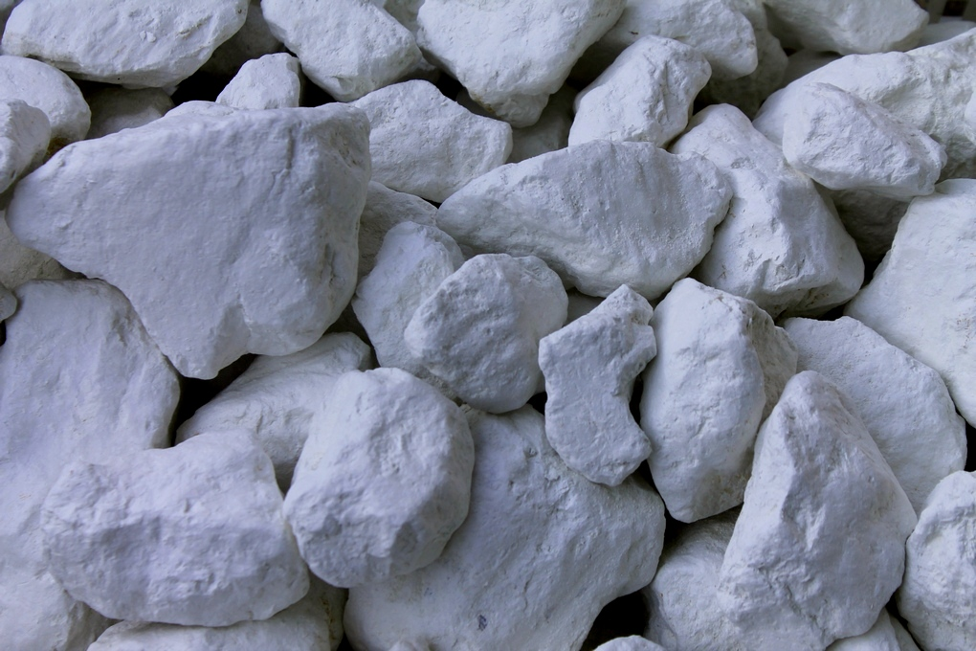
Каолиновая глина, также известная как белая глина, является наиболее чистой и часто используемой формой глины. Она состоит в основном из минерала каолинита, который придает ей светлый цвет и мягкую текстуру. Каолиновая глина обладает хорошей пластичностью и используется в керамической промышленности для создания фарфора, фаянса и других изделий.

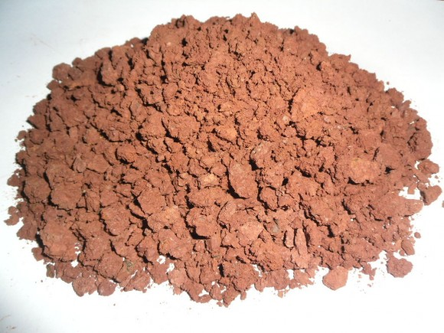
Илитовая глина
Илитовая глина содержит минерал иллит, который придает ей свойства пластичности и вязкости. Она имеет более темный цвет и используется в строительстве для создания кирпичей, черепицы и других строительных материалов.

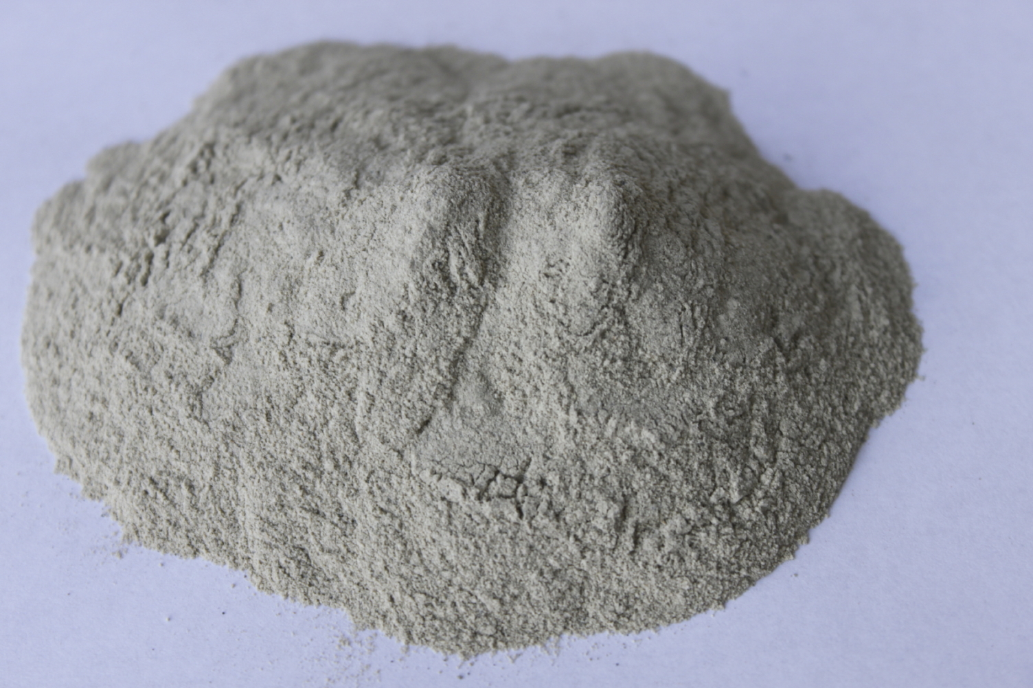
Бентонитовая глина
Бентонитовая глина имеет высокую водопоглощающую способность и обладает свойствами гелеобразования. Она используется в буровых работах, нефтяной промышленности и косметической промышленности.

Глина смешанного состава
Глина смешанного состава содержит различные минералы и может иметь разнообразные свойства. Она может быть использована в различных отраслях, включая керамику, строительство и медицину.
Это лишь некоторые из типов глин, которые существуют. Каждый тип глины имеет свои уникальные свойства и применения, что делает их полезными в различных отраслях.

Месторождения
Месторождения глин известны повсеместно: легкоплавких – в Московской и Ленинградской областях (Россия); огнеупорных и тугоплавких – Боровичское, Латненское (Россия), в графствах Нортамберленд и Дарем (Великобритания); каолинов – на Украине (Просяновское, Глуховецкое, Алексеевское), в Великобритании (Сент-Остелл), Чехии (Седлец-Прчице); адсорбционных – на Украине (Черкасское), в США (Блэк-Хилс); цементных аргиллитов и глинистых сланцев – в Западной Сибири и на Дальнем Востоке (Россия), а также в Грузии, Казахстане и др.

Китайский фарфор
Сырье
Фарфор (от персидского фегфур) - один из ценнейших материалов, созданный разумом и мастерством человека. Время появления первого фарфора точно не установлено. Одни исследователи называют ІІ-ІІІ вв. н. э., другие относят это событие к VII-Х столетиям. Место известно — Китай. Вероятно, переход к фарфору от примитивных керамических изделий, изготовленных из беложгущихся глин, происходил постепенно. Местная природа сыграла исключительно благоприятную роль в развитии фарфорового производства, «подарив» китайским гончарам фарфоровый камень - естественную смесь беложгущегося, пластичного, огнестойкого минерала каолина с легкоплавким полевым шпатом.
Полевые шпаты - широко распространенные минералы, образованные алюмосиликатами калия, натрия, кальция с примесью бария, стронция, свинца и некоторых других металлов. Именно полевой шпат, снижающий температуру плавления фарфоровой массы и потому используемый в качестве флюса (плавня), долго «не давался в руки» европейцам.

Мастера, которым посчастливилось заполучить столь ценный материал, смогли выработать технологию производства, реализующую главную особенность китайского национального стиля - бережное отношение к природным свойствам материала, тщательность его обработки, чистоту и ясность форм и декора изделий. В представлении древних китайцев материал всегда одушевлен. Это, например, отражено в названиях используемых составов глазурей: «цвет неба после дождя», «цвет луны», «голубой туман» и т. д. Все находки удачных сочетаний материалов стано вились тщательно охраняемыми тайнами производства.

Технология
Китайская технология изготовления фарфора была очень сложной и трудоемкой. Фарфоровый камень тщательно размалывали, толкли и промывали водой. К порошку добавляли известь. Полученную массу прессовали и высушивали на солнце, затем помещали на длительное время в сырое, теплое и темное место с малым доступом воздуха. Вылеживание массы сопровожда лось процессами брожения, вызываемого гнилостными бактериями. Масса темнела, затем приобретала первоначальный вид. Подготовленное таким образом сырье вновь измельчали и на воде замешивали фарфоровое тесто. Его опять подвергали вылеживанию. По некоторым данным, иногда тесто вылеживалось десятилетиями. Затем следовала длительная механическая обработка теста для увеличения его пластичности: его разминали и долго отбивали о каменные плиты. Только после этого тесто передавали формовщикам изделий. На гончарном круге, в руках мастера, фарфоровое тесто приобретало форму будуще го изделия. Отформованную, еще сырую вещь слегка подсушивали и окунали в чан с жидкой глазурью либо на нее наносили порошок глазури.
Для обжига изделия помещали в специальную коробку из огнеупорной глины, называемую капселем, и загружали в камеру печи. Верхнюю часть печи замуровывали и двое суток вели обжиг. На третий день печь вскрывали и после
остывания извлекали капсели с готовым фарфором.
После глазурования и обжига, обеспечивающего спекание глазури с поверхностью изделия, делали надглазурную роспись, затем изделие вновь обжигали. Роспись могла быть и подглазурной.

Несмотря на то что труд был ручным, уже к XVI в. фарфоровое производство превратилось в важную и обширную отрасль промышленности Китая. Главным ее центром стал город Цзиндэчжэнь (провинция Цзянси). в котором располагались как частные, так и казенные мастерские, обслуживавшие императорский двор и высших сановников. По свидетельству современников, ночами, когда из тысяч печей, в которых круглосуточно производили обжиг фарфора, выбивался пылающий огонь, город напоминал огромный костер и являл собой фантастическое зрелище.
Разумеется, технологию приготовления фарфора тщательно охраняли. Главная «фарфоровая столица» страны — Цзиндэчжэнь - десятков и сотен лет находилась на военном положении. По вечерам улицы города закрывали особыми шлагбаумами, и охрана пропускала лишь тех запоздалых пешеходов, которым был известен пароль.

Старинные изделия
Китайские мастера достигли исключительных успехов как в использовании свойств фарфоровой массы для создания изысканных, утонченных форм, так и в отделке фарфора. Порой сочетая всего две-три краски, художники получали замечательный художественный эффект.
Селадоны - это фарфоровые вазы и другие сосуды эпохи Сун, покрытые светло-зеленой или серо-голубой глазурью. Зеленый цвет получали введением в глазурь полевого шпата (снижал температуру плавления) и восста новлением в процессе обжига оксида железа (III). Восстановленный оксид железа (11) имеет светло-зеленый оттенок. Глубина и характер получаемого тона глазури зависели от температуры обжига и применяемого топлива. Если использовали зовали уголь, окраска получалась более темной, если дрова — более светлой.
Во Франции в первой половине XVIII в. светло-зеленые сосуды вошли в моду. Именно тогда они получили название «селадоны» по имени одного из героев популярного французского романа.
Технология создания изделий из фарфора постоянно совершенствовалась. Мастера разрабатывали все новые способы декорирования изделий. Переходы от одной эпохи к другой знаменовались сменой стилей оформления фарфоровых изделий. На место однотонных селадонов пришли сосуды, расписанные синим кобальтом. К ним прибавились предметы из «зеленого», потом «чёрного» и «розового» семейств, изделия, покрытые ярко-красной глазурью под названием «бычья кровь» и т. д.
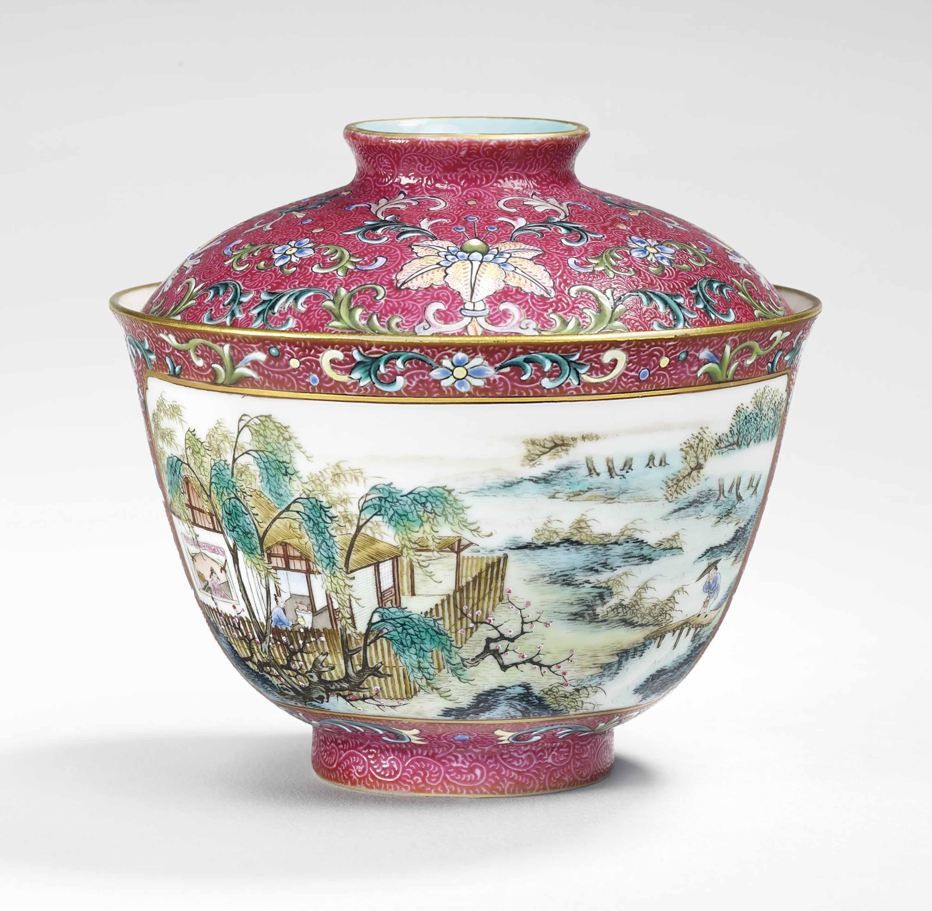Иллюстрация 5: Фарфор "Розового" семейства
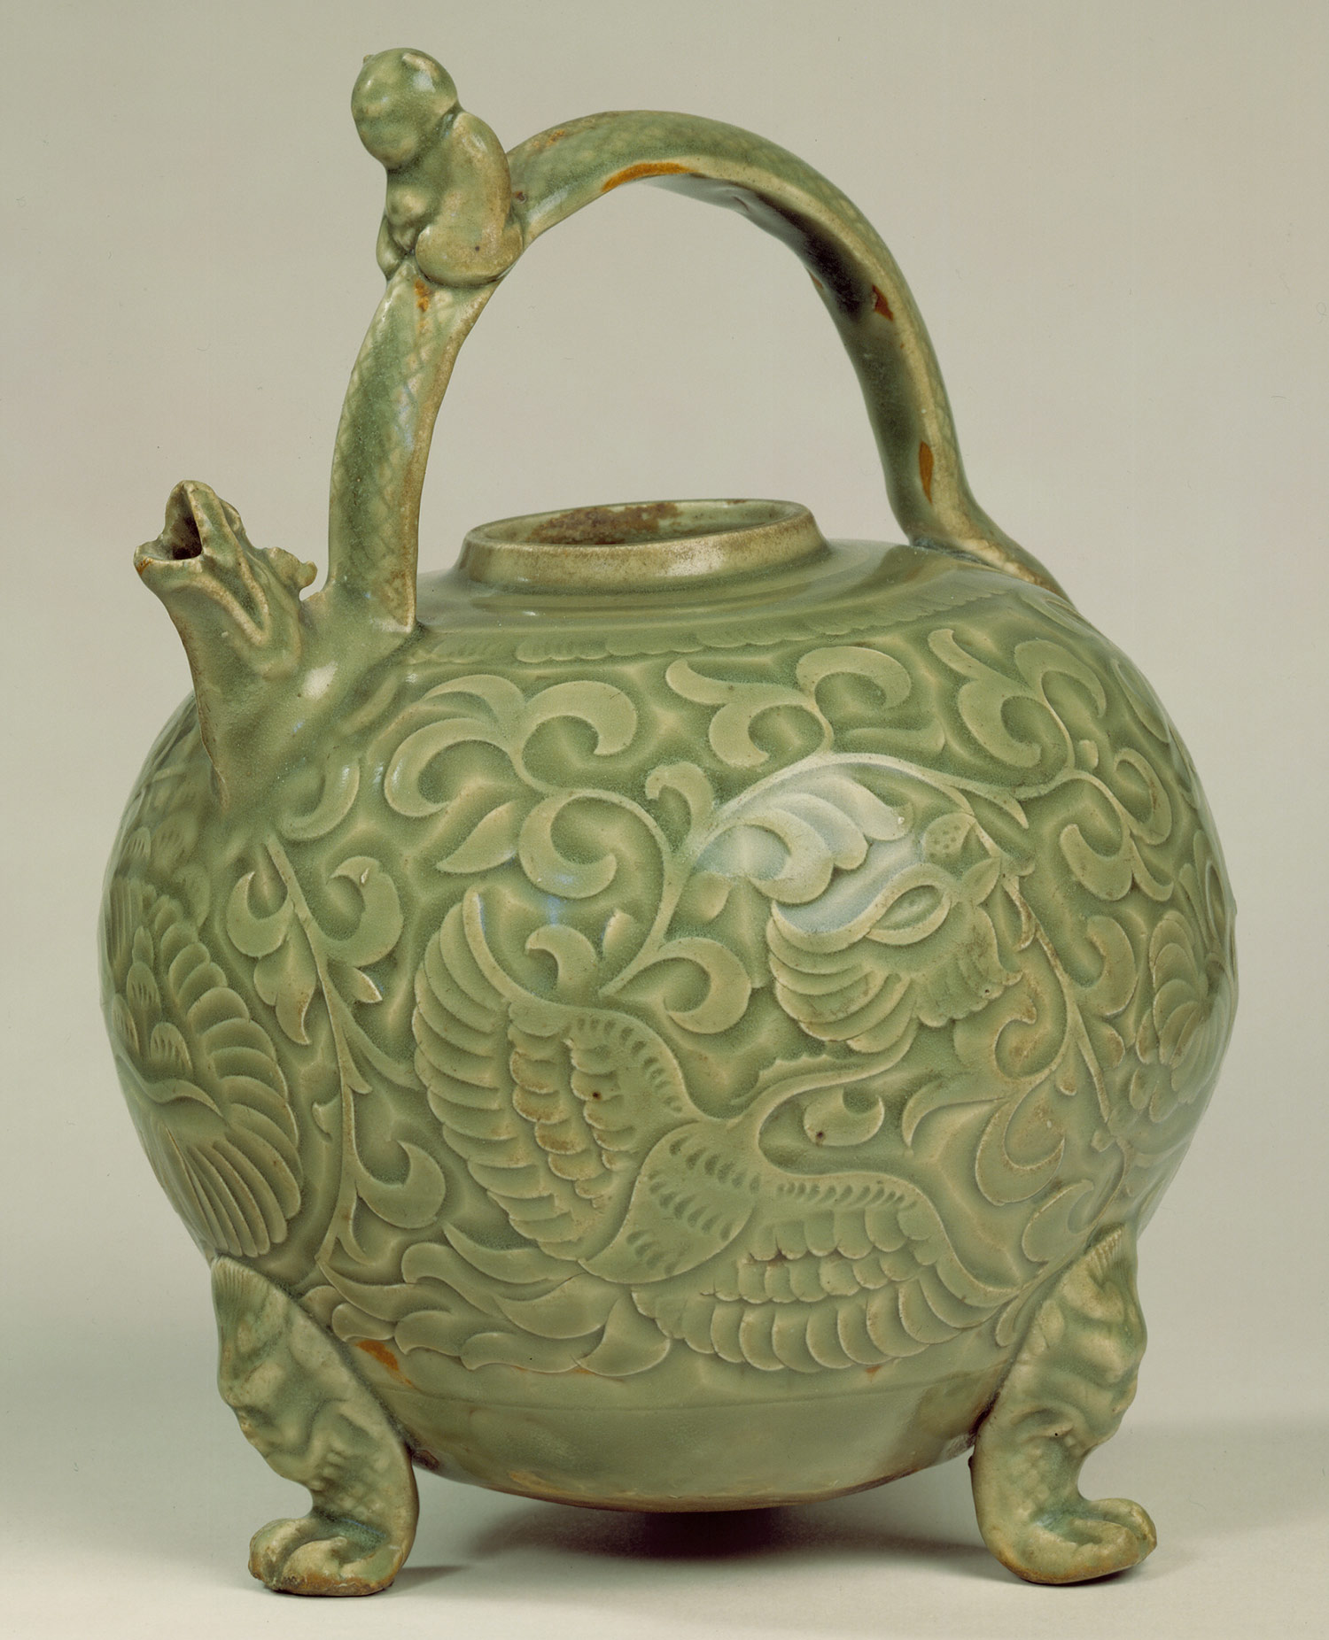Иллюстрация 4: Фарфор "Зелёного" семейства
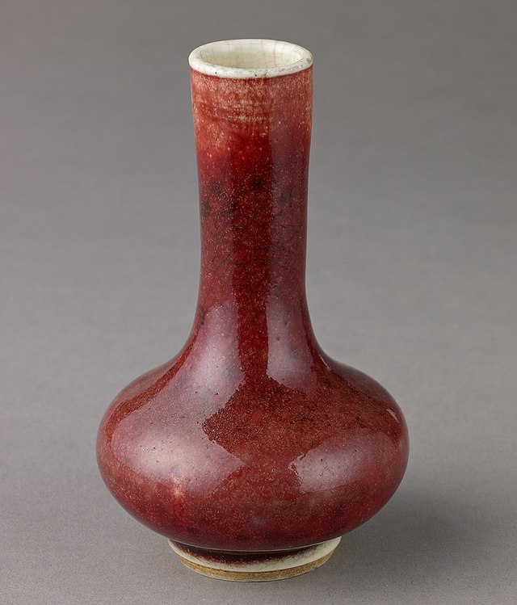Иллюстрация 3: "Бычья кровь"
Несколько столетий назад в Европе возникла традиция делить китайский фарфор на семейства в зависимости от того, какие оттенки в нем преобладают. В изделиях, относимых к «зеленому» семейству, превалируют всевозможные оттенки зеленого. Фарфор «розового» семейства расписан в нежной розовой гамме красками, изготовленными на основе коллоидного золота. К «черному» се мейству причисляют вещи, в которых на черном фоне имеется светлый орнамент.
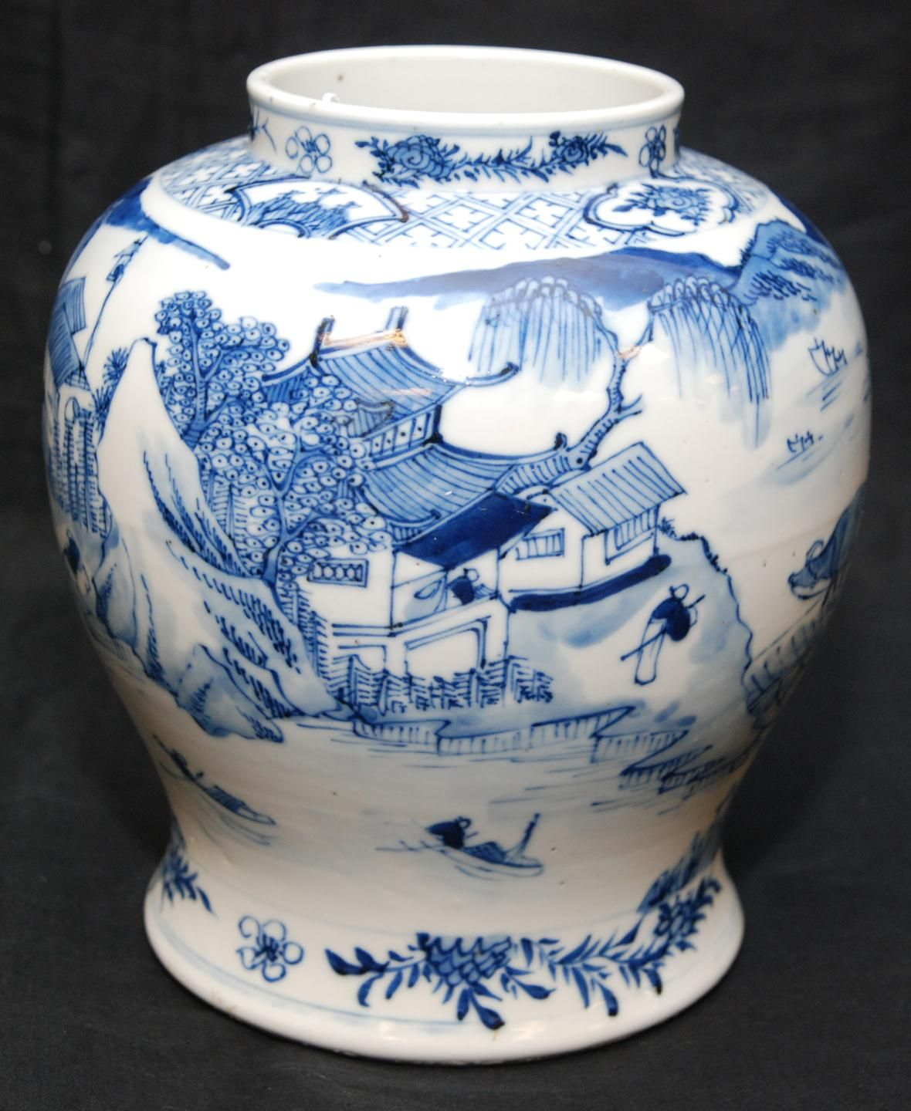Иллюстрация 6: Роспись синим кобальтом
Роспись синим кобальтом появилась в XIII-XIV вв. Декорированные ею изделия всегда относили к числу наиболее изысканных. Кроме того, они характеризуются особой прочностью. Это объясняет сохранение интереса к кобальтовому декорированию фарфора в наши дни.

Российский фарфор и его европейские предшественники
Первый европейский фарфор
Красота и замечательные технические качества фарфора: устойчивость к механическому и химическому воздействию, водонепроницаемость, нежность, просвечиваемость, твёрдость и прочность черепка — обеспечили ему огромную популярность. На долю фарфора выпало столько славы, сколько не доставалось ни одному керамическому материалу. Его цена в давние времена приравнивалась к цене золота. В Европе ХѴІ-XVII веков за привозную китайскую вазу можно было выменять роту солдат.
Многие европейцы пытались раскрыть рецепт фарфоровой массы. Алхимиков, работавших над этой задачей, даже по-особому называли - арканистами (от лат. арканум - «Тайна»). Первыми, кому посчастливилось на этом поприще, были итальянские мастера мануфактуры, устроенной по велению герцога Тосканского Франческо I Медичи. В конце ХѴІ в. они сумели приготовить керамическую массу, которая при спекании образовывала светлый черепок. По характеру черепка и внешнему виду фарфор Медичи напоминает белое непрозрачное стекло молочного оттенка. Сохранилось всего около 50 изделий из этого материала фляг, кувшинов. Все они покрыты белой глазурью и расписаны синим кобальтом (причудливыми изображениями растений, животных, людей, зданий), иногда с добавлением позолоты и фиолетовой краски. Вместе с итальянской майоликой фарфор Медичи характеризует керамику итальянского Возрождения.
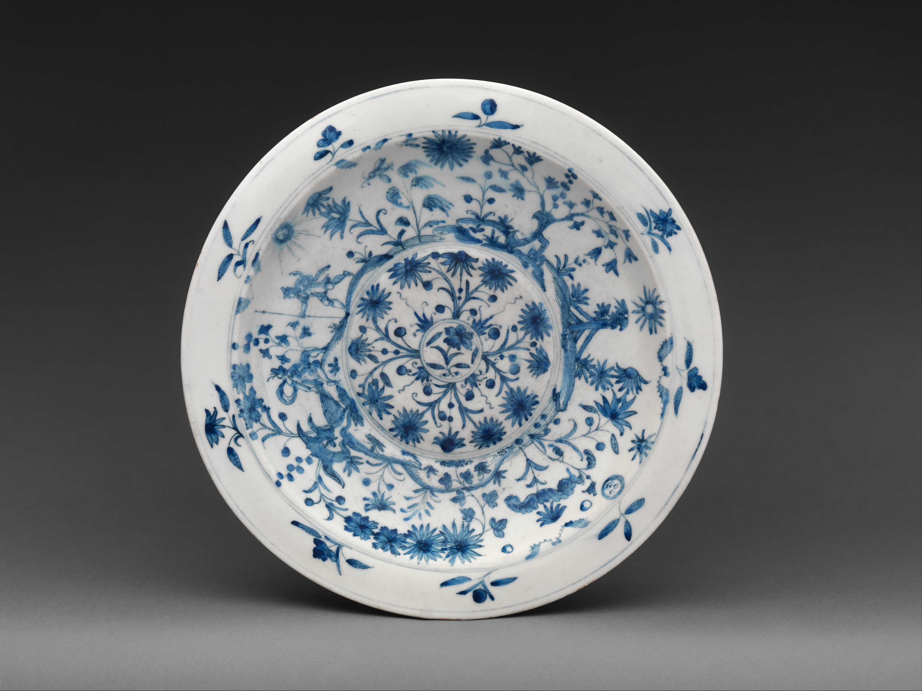Иллюстрация 7: Фарфор Медичи
В первой половине XVIII в. во Франции была разработана рецептура особого мягкого фарфора. Его готовили из каолина и кварца с добавлением довольно большого количества легкоплавких компонентов селитры (нитрата натрия), соды (карбоната натрия), квасцов, поваренной соли и измельченного свинцового стекла. Благодаря этим добавкам в керамической массе во время обжига происходили процессы, подобные тем, которые имеют место при застывании стекла. Это обеспечивало фарфору просвечиваемость. В прежние времена французский мягкий фарфор называли патэ тандр, что в переводе с французского означает «мягкое тесто». Этот материал лишь приближался по свойствам к китайскому эталону. Из него в ХѴІІІ в. на мануфактурах Венсенна, Севра, Шантильи, Руана изготовляли различные предметы роскоши - небольшие скульптуры и лепные цветы, украшенные цветными глазурями.
Честь открытия твердого фарфора, который ни в чем не уступал китайскому материалу, принадлежит алхимику Иоганну Фридриху Бетгеру.

Самый знаменитый алхимик XVIII в. И. Бётгер родился в 1682 г. в обеспеченной семье казначея в Пруссии в городе Шлейце. Склонность Иоганна к химии привела его в Берлин, где он стал учеником аптекаря. Энергичный и одаренный молодой человек увлекся идеей получения философского камня. Известия о его опытах дошли до прусского короля Фридриха 1, который пожелал заполучить алхимика к себе на службу. Опасаясь возможного плена, И. Бётгер тайно покинул Пруссию и воспользовался защитой курфюрста Саксонского, короля Польши.
Покровительство этого властителя преследовало ту же цель - золото. Страстный любитель роскоши и удовольствий, Август II Сильный приказал отправить алхимика в Дрезден. Там под постоянным надзором, в изоляции от внешнего мира, И. Бетгер и проводил свои опыты. За его работой наблюдал известный ученый того времени, минералог, физик и математик Эренфрид Вальтер фон Чирнхауз (1651-1708). Среди его научных заслуг - описание поведения минералов при высоких температурах. Вероятно, И. Бётгер принимал участие в опытах фон Чирнхауза по исследованию процессов плавления, необходимых в стеклоделии и керамическом производстве. Алхимик также изучал спекание керамических материалов и здесь сделал ряд важных технологических открытий.

И. Бётгеру удалось построить керамическую печь, пригодную для высокотемпературного обжига. Он нашел для нее необходимые огнеупорные материалы и ввел характерный для современного твердого фарфора предварительный обжиг, который позволяет надежно и быстро покрывать глазурью даже самые тонкие изделия, погружая их в суспензию глазури.
Результатом шестилетних поисков стал рецепт великолепного фарфора из глины, добываемой под Нюрнбергом. По химическому составу первый фарфор Бётгера существенно отличался от китайского: в качестве плавня (флюса) вместо полевого шпата И. Бётгер использовал соединения кальция, алебастр и мел. Фарфор, изготовленный по новой рецептуре, имел красивый красноватый оттенок из-за большого содержания в фарфоровой массе оксида железа. После обжига материал становился настолько твердым, что его можно было обрабатывать резанием и шлифованием.
Фарфоровая масса с полевым шпатом в качестве плавня была открыта чуть позднее. Первые изделия из такого материала Иоганн Бётгер получил в 1708 г., а в 1709 г. сумел приготовить фарфор белого цвета, используя полевой шпат и местную беложгущуюся глину.

По данным некоторых исследователей, именно фон Чирнхауз посоветовал И. Бетгеру обратить внимание на залежи белой глины в окрестностях Дрездена, которую издавна применяли в качестве пудры для париков.
Август II сразу оценил значение открытия: оно сулило огромное богатство. Но для самого алхимика успех в создании фарфора лишь усилил кабалу. Теперь его охраняли пуще прежнего, ведь он владел тайной драгоценного материала. Кроме того, И. Бётгеру приходилось постоянно поставлять новые изделия из фарфора ко двору своего венценосного тюремщика. Талантливый и удачливый изобретатель И. Бётгер прожил недолгую жизнь - всего 37 лет.

Уже в 1710 г. в неприступной крепости Альбрехтсбург в Мейсене была организована Мейсенская мануфактура по производству первого европейского твердого фарфора.
Первый российский фарфор
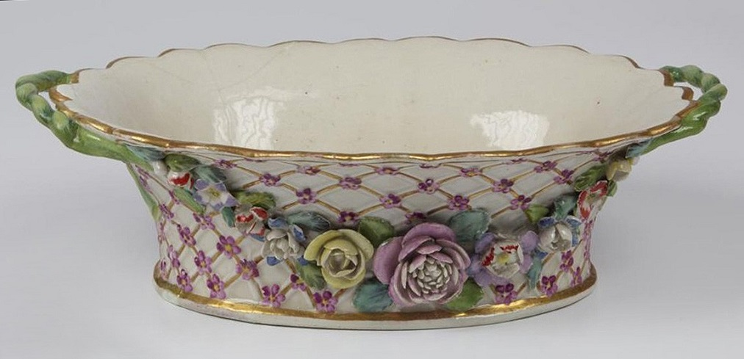
В России самая первая фарфоровая мануфактура (будущий Императорский фарфоровый завод, а затем Государственный фарфоровый завод им. М.В. Ломоносова) была основана в Санкт-Петербурге во времена правления императрицы Елизаветы Петровны. В 1744 г. Дмитрию Ивановичу Виноградову (1720(?)-1758) как специалисту горного дела было поручено наладить производство отечественного фарфора. Предшественники Д. И. Виноградова, в том числе И. Бётгер, при поиске рецепта фарфоровой массы шли преимущественно эмпирическим путем. Используя научные знания, Д.И. Виноградов проделал огромную работу, подбирая необходимые глины, и в конце концов предпочел сырье, которое использовали гжельские и оренбургские керамисты. Из этих глин получали грубую керамику. Следовательно, для приготовления фарфорового теста нужны были дополнительные компоненты. В качестве таковых Д.И. Виноградов испытывал разные материалы: кремень, гальку, кварцевый песок и даже горный хрусталь. После многочисленных проб и ошибок ученый остановил выбор на кварцевом песке.
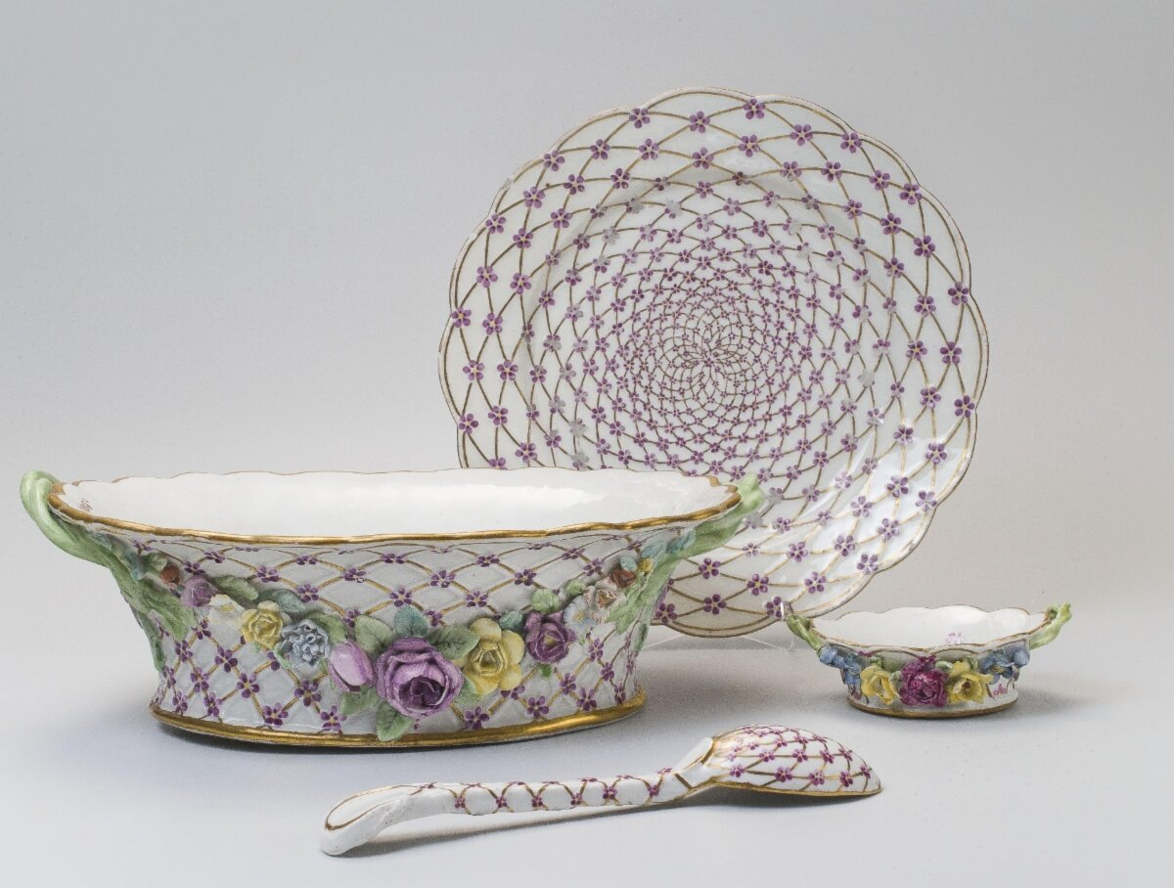Иллюстрация 8: Фарфор Виноградова

Огромное внимание уделяли тщательности помола кварца. Чем тоньше удавалось его размолоть, тем плотнее и звонче получался керамический черепок после спекания теста. Достаточной степенью измельченности Дмитрий Иванович считал такую, при которой частички кварца не ощущались на зубах при разжевывании фарфорового теста.

Осуществление помола кварца было сопряжено с огромными сложностями. Применявшиеся мельницы имели очень малую производительность. Так, мельница, которую обслуживали двадцать четыре человека, за день перемалывала меньше килограмма кварцевого песка.
Долгое время не удавалось получить массу, полностью соответствующую по свойствам фарфоровой. Черепок, получавшийся при смешивании беложгущейся глины с кварцем, не сплавлялся в однородное вещество, был непрозрачным, пористым, на его изломе отсутствовал характерный для фарфорового черепка блеск.
Для исправления перечисленных недостатков был введен флюс - алебастр. Его температура плавления значительно ниже, чем у глин и кварца. И действительно, алебастр, расплавляясь, заполнял пустоты и соединял тугоплавкие частицы глины и кварца в единое целое.
Тесто для фарфора Виноградова с целью лучшего перемешивания долго разминали, а затем давали как следует вылежаться. В результате вылеживания свойства фарфорового теста заметно улучшались: оно приобретало необходимую гибкость, легко поддавалось формовке и меньше растрескивалось при обжиге.

На петербургском заводе для формовки изделий применяли ножных гончарные круги. Более сложные вещи лепили с восковой или деревянной формы. В половинки полой формы, заранее подготовленной скульптором, помещали кусочек эластичного теста и аккуратно распределяли его тонким слоем по стенкам. Тесто подсушивали и извлекали из формы, части предмета склеивали.

Отформованные и просушенные изделия подвергали обжигу в печах, сконструированных самим Д.И. Виноградовым. После обжига (при температуре порядка 800-900°С) бисквит, имевший матовую шершавую поверхность, покрывали глазурью.
Глазурь, изобретенная Д.И. Виноградовым, имела тот же состав, что и фарфоровая масса, только алебастр в ней заменяли еще более легкоплавким мелом. Вслед за глазурованием, состоявшим в кратковременном погружении изделия в жидкую глазурь (взвесь мелового порошка в воде), следовал второй обжиг, более длительный, при температуре 1500°С. В ходе этой операции бисквитная масса уплотнялась, а глазурь, расплавившись, соединялась с веществом черепка.

Начальство, приставленное государственными властями к фарфоровому производству, должно было заботиться о сохранении в секрете разработанных рецептур и технологии. Состав фарфоровой массы был известен только Д.И. Виноградову, и во избежание разглашения секрета он был обязан выполнять все трудоемкие операции самолично. К сожалению, рвения государственных чиновников хватало лишь на надсмотр за ученым основная часть монографии Виноградова «Обстоятельное описание чистого порцелина, как оной в России при Санкт-Петербурге делается купно с показанием всех к тому надлежащих работ» была украдена. Причем исчезли именно главы, посвященные описанию различных составов и технологий подготовки смесей.

Судьбы изобретателей европейского фарфора И. Бетгера и Д.И. Виноградова имели похожее несправедливое и трагическое завершение: первый скончался в горячке, в тюрьме, куда был заточен по обвинению в согласии раскрыть секрет получения фарфора. Второй, также не дожив до 40 лет, умер под караулом в ветхой, грязной избе, которая служила местом его работы. Единственное различие состояло в том, что И. Бётгер, по крайней мере, был избавлен от нищеты: курфюст Саксонский был щедрее российских чиновников.

Роспись первого отечественного фарфора
Надглазурную роспись производили красками, приготовленными на скипидаре (он выполнял функцию растворителя вместо воды). Эти краски были подобны тем, что используют для финифти. Они состояли из тонко размолотого легкоплавкого стекла и пигментов, чаще - соединений металлов, их солей и оксидов. В процессе третьего обжига при 600-900°С стекло, входящее в состав краски, сплавлялось со слоем глазури.
Все этапы технологии были разработаны самим Д.И. Виноградовым. Одной из главных решенных им проблем было создание специальных красителей из отечественного сырья. С этой целью он опробовал множество известных ему химических соединений, особенно солей и оксидов металлов. В лабораторных журналах этого замечательного химика, изобретателя и инженера перечислено около ста различных рецептов.
Сильное нагревание без потери или нежелательного изменения цвета способны были выдерживать лишь немногие окрашенные химические соединения из числа тех, которые были доступны Д.И. Виноградову. Так, очень непросто было достать кобальтовую краску. Ее готовили из руды, которую с немалыми трудностями покупали за границей. Поэтому первые изделия фарфоровой мануфактуры не были очень яркими и многоцветными.
Первые российские фарфоровые заводы
В ХѴІІІ-ХІХ вв. фарфоровая промышленность в России быстро развивалась. В «Очерках истории мануфактур в России», написанных в XIX в. историком В. Болотовым, указано, что при воцарении Екатерины II в 1762 г. уже существовало «около тысячи заводов, кои были: стекольных - 35, фарфоровых - 7, фаянсовых 5, финифтяных - 3, хрустальных - 8».
За короткий срок был открыт ряд частных фарфоровых заводов: в селе Вербилки Московской губернии - обрусевшим английским купцом Францем Яковлевичем Гарднером; в селе Архангельском - князем Николаем Борисовичем; в селе Горбуново под Москвой - дворянином Алексеем Гавриловичем Поповым, а также Дулёвский фарфоровый завод на - Украине и др.
В числе наиболее известных и важных для развития фарфорового производства Росии — завод Гарднера. Это предприятие (ныне Дмитровский фарфоровый завод) основанное в 1766г Ф. Я. Гарднером, очень быстро набрало силу. Опытный организатор и знаток керамики и фарфора, хозяин завода сумел привлечь к своему делу прекрасных специалистов.
Производство фарфора было налажено специально приглашенным мастером Мейсенской мануфактуры и русским керамистом, одним из потомков московского купца А. Гребенщикова. Образцом для подражания являлся мейсенский фарфор, и очень скоро продукция, выполнявшаяся из отечественного сырья - глуховских глин и олонецкого кварца, уже почти не уступала саксонской.
На заводе была разработана собственная система художественного оформления относительно недорогой, более доступной для потребителя посуды. По этой технологии зарубежные модели изменяли в сторону некоторого упрощения и смягчения контуров. Нарядный, красиво расписанный фарфор Гарднера пользовался большим спросом.
В 1777 г. Ф.Я. Гарднер получил от Екатерины II заказ на выполнение впоследствии знаменитых Орденских сервизов на колоссальную по тем временам сумму. Императрица задумала изготовить сервизы, предназначенные для угощения в дни ежегодных празднеств кавалеров орденов Георгия Победоносца, Александра Невского и Андрея Первозванного.
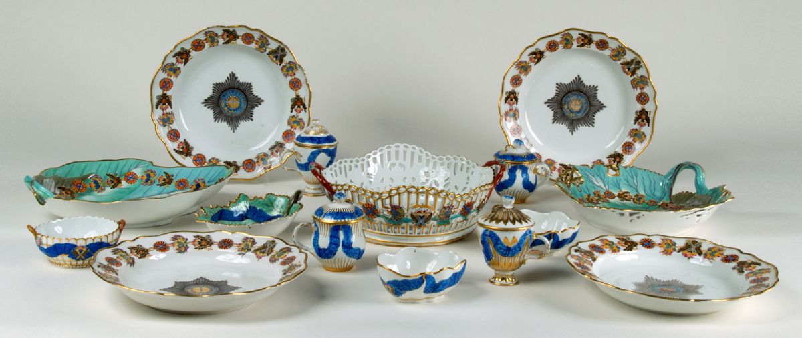Иллюстрация 9: Орденский сервиз Андрея Первозванного

Предыстория этого заказа такова. В 1772 г. прусский король Фридрих II подарил российской самодержице большой фарфоровый сервиз, включавший в качестве настольного украшения ряд пышных многофигурных композиций, изображавших императрицу, окруженную коленопреклоненными представителями «благодарных народов» (ныне это украшение экспонируется в Государственном музее Эрмитаж). В качестве образцов для Орденских сервизов Ф.Я. Гарднеру были предложены вещи из берлинского подарка. Модели были использованы, но не повторены - завод располагал собственным художественным потенциалом. Позже были созданы и другие заказные сервизы. Но даже Императорский фарфоровый завод не выполнял прежде таких больших заказов.
Продукция гарднеровского завода имела огромное значение для развития производства фарфора в нашей стране. Мотивы росписи и формы изделий, обработанные художниками этого замечательного предприятия, на протяжении первой половины XIX столетия служили моделями для мастеров других российских фарфоровых заводов.
К началу ХХ столетия в России работало 164 частных фарфоровых предприятия. Дело весьма успешно развивалось. К сожалению, несмотря на титанические усилия Д.И. Виноградова по осуществлению всего производства на отечественном сырье, практически везде использовали привозные материалы из Англии и Германии.

Современное производство фарфора
В наше время понятие «фарфор» распространяется на всевозможные разновидности фарфора, в состав которого в качестве плавня входит полевой шпат. Основной состав фарфоровой массы обычно такой: каолин 50-70%, кварц — 10-30%,полевой шпат - 20-30%. Помимо перечисленных составляющих, на производствах обычно добавляют тонко размолотый утильный черепок.
Сегодня процесс изготовления фарфоровых изделий принципиально отличается от старинного техническим оснащением. Однако основные этапы современного производства фарфора такие же, как прежде: приготовление фарфоровой массы; формование изделия; первый (утильный) обжиг подглазурная роспись (ее применяют не всегда); глазурование; второй (высокотемпературный) обжиг; надглазурная роспись; третий (закрепительный) обжиг; окончательная отделка.
Разумеется, оснащение и технология, применяемые на разных предприятиях, могут различаться. Технические приемы изготовления разных предметов, например ваз и скульптур, также различны.
Формование изделий
Обычно изделия либо формуют из пластичной, тестообразной массы с помощью различных приспособлений, либо применяют литье жидкой фарфоровой массы - шликера.
Формование более старый способ. Для создания изделий, имеющих сложную форму (вазы и посуда с ручками, лепными украшениями, статуэтки и т. п.), отформовывают отдельные детали, а затем из них собирают (склеивают) целый предмет.
В современном производстве гораздо более широко используют второй способ - шликерное литье. При смешивании с водой глина обычно остается липкой и пластичной. С помощью микроскопирования удалось установить, что это связано с образованием агрегатов (флокул) глинистых частиц. Для разрушения этих агрегатов и повышения текучести массы в нее добавляют небольшое количество дефлокулянта вещества, разрушающего флокулы и увеличивающего текучесть суспензии. В качестве дефлокулянта обычно используют жидкое стекло силикат натрия.
Получаемый шликер содержит относительно небольшое количество воды - всего 15-20%. Для превращения такой суспензии в пластичную массу лишнюю воду убирают с помощью специальных гипсовых форм, обычно состоящих из двух разъединяющихся частей.
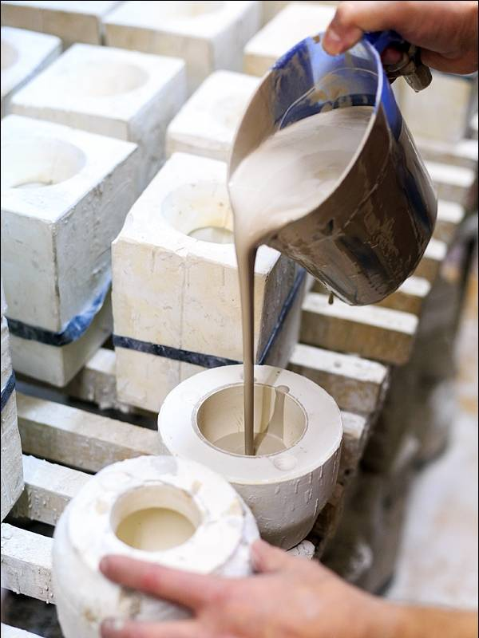Иллюстрация 10: Шликерное литьё
Обе части формы соединяют и заливают внутрь полости шликер. Гипсовая форма впитывает воду, и прилегающая к ней поверхность отливки отвердевает. Далее форму переворачивают, сливают избыток шликера, части формы раздвигают и извлекают изделие.
Помимо жидкого стекла, в качестве дефлокулянтов используют и другие соли металлов, например карбонат или фосфат натрия. Хороший литейный шликер должен отвечать, как минимум, следующим требованиям: обладать хорошей текучестью, давать чистую поверхность изделий и обеспечивать хорошую высвобождаемость изделий из формы. Приготовление качественных литейных составов представляет собой настоящее искусство.
Первый обжиг
Подсушенные изделия подвергают первому (утильному) обжигу, который проводят при относительно невысокой температуре 750-1050°C.
В результате предметы приобретают достаточную прочность для дальнейшей обработки. В процессе обжига происходит химическое разложение каолина, благодаря чему фарфоровая масса теряет способность размокать в воде. После этой операции изделие можно покрывать глазурью.

Подглазурная роспись
Подглазурная роспись отличается особой прочностью и несмываемостью, так как краски наносят на изделие до покрытия его глазурью. Во время последующего высокотемпературного обжига они вплавляются между фарфоровой массой и слоем глазури. Примером бытовых предметов с подглазурной росписью является столовая посуда, покрытая синей кобальтовой краской. Впрочем, этот тип росписи используют далеко не всегда.
При выполнении сложных художественных работ главная трудность состоит в том, что в настоящем своем цвете краски проявляются лишь после обжига. На окончательный цвет пигмента влияет много факторов: его химическое взаимодействие с веществами глазури (это характерно для кобальтовой краски), изменение химического состава красок под действием высокой температуры и в зависимости от характера среды, в которой осуществляется обжиг. В присутствии большого количества кислорода среда оказывается окислительной, а при высоком содержании веществ - восстановителей тельной.
После первого обжига фарфоровый черепок делается шероховатым, пористым и очень сильно всасывает краску. Поэтому художник должен наносить ее быстрыми, уверенными, равномерными штрихами. Внести исправление, подчистить ножом ненужное нельзя — краска мгновенно и глубоко впитывается в стенку изделия. Большое значение для качества рисунка имеет и количество краски в мазке. Если ее будет мало, живопись получится бледной и невыразительной, если много, при обжиге может произойти ее вскипание либо рисунок будет иметь темный, почти черный фон из-за того, что глазурь не сможет полностью поглотить и растворить в себе краску.
После нанесения росписи и подсушки красок изделие покрывают глазурью. При этом существует опасность смыва уже нанесенного рисунка. Керамистам пришлось найти способы более прочного связывания красок с поверхностью черепка. Для этого в них добавляют сахаристые вещества раствор, патоку, глюкозу или сок сахарной свеклы.
Краски для подглазурной росписи
Краски для росписи фарфора существенно отличаются от тех, которые применяют в живописных работах по холсту, штукатурке, бумаге и т. п. Ведь обязательным условием закрепления их на поверхности изделия является обжиг, обеспечивающий сплавление с глазурью. Даже среди современных красителей очень немногие способны выдержать без изменения столь высокие температуры. Наиболее популярным пигментом для приготовления подглазурной краски остается синий кобальт, с давних времен применявшийся китайскими мастерами.

Кобальтовую краску готовят так. Оксид кобальта тщательно растирают до образования кашицеобразной смеси, добавляя воду и сахаристые вещества, и дают постоять несколько дней. За это время происходят процессы брожения, которые, по мнению опытных керамистов, улучшают качество краски: увеличивается ее эластичность и кроющая способность. При обжиге серовато-черный оксид кобальта сплавляется с глазурью и образуются ярко-синие силикаты кобальта.

Другую подглазурную краску готовят на основе оксида хрома (П). В отличие от пигмента кобальтовой краски оксид хрома не растворяется в глазури и не изменяется при обжиге, а образует цветную пленку, располагающуюся между черепком и слоем глазури. После обжига он дает красивое оливково-зеленое окрашивание.
Помимо оксидов металлов, в качестве красителей используют 50-80% растворы нитратов тяжелых металлов: кобальта, хрома, никеля, меди, марганца, железа, урана, а также хлоридов золота и платины. В процессе росписи они видны на поверхности очень слабо, что создает дополнительные трудности для художника: нанесенные линии и мазки почти незаметны. Поэтому в настоящее время иногда используют следующий прием: поверх раствора соли контуры изображения прописывают анилиновыми красками тех же тонов. При обжиге органические вещества бесследно выгорают.
В целом, в палитре для подглазурной росписи твердого фарфора недостает красивых, ярких красителей красного и желтого цветов. Для мягкого фарфора, обжигаемого при несколько более низких температурах, желтый краситель традиционно получали из оксида ванадия, а красный («бычья кровь») - из соединений меди
Глазурование
Вслед за подглазурной росписью следует глазурование. Нанесение слоя глазури производится напылением или погружением изделия в глазурь. По составу глазурь отличается от основной фарфоровой массы только большим содержанием легкоплавких веществ. Для ее получения твердую смесь компонентов глазури очень тонко размалывают и разводят в воде.
Второй обжиг
Температура второго (высокотемпературного) обжига зависит от того, из какого фарфора - твердого или мягкого — отформовано изделие. Мягкий фарфор более легкоплавкий. Его обжигают при 1360-1400°С. Обжиг твердого фарфора проводят при 1400-1445°С. Следует помнить, что первый мягкий фарфор, например производимый во Франции в XVII в., отличался по составу и некоторым свойствам от современного мягкого фарфора.

Второй обжиг является сложнейшим этапом работы. В процессе его происходит уплотнение и остекловывание черепка - превращение фарфорового теста в монолит за счет образования легкоплавкого стекла. Краски и глазурь сплавляются в единое целое с черепком, проявляется подглазурная роспись. На данном этапе важно не только создать требуемый температурный режим, но и нужную химическую среду (восстановительную или окислительную). Это особенно непросто сделать, когда изделия декорированы красками, нуждающимися в разных условиях обжига. На практике задача осложняется и тем, что обычно в печи загружают большие партии изделий. В разных участках печи создаются разные температурные режимы. Поэтому размещение капселей с белым и расписным фарфором требует большого опыта и знаний.
Надглазурная роспись
Значительная часть выпускаемого сегодня декоративного, хозяйственного и художественного фарфора проходит все описанные стадии, кроме подглазурной росписи. Такой фарфор нередко декорируют надглазурной росписью. Популярность этого способа украшения обусловлена тем, что температура третьего (закрепительного) обжига составляет всего 720-860°С, и технология работы значительно проще, чем при использовании подглазурной росписи. Это позволяет использовать очень широкий спектр красителей.
Главную основу надглазурных красок составляют красочные флюсы, снижающие температуру плавления красок. Это щелочные свинцово-борные силикаты, получаемые путем сплавления с кремниевой кислотой соды, поташа (карбоната калия), свинцового сурика, карбоната свинца, борной кислоты и боратов с по- следующим очень тщательным, тонким измельчением. Порошкообразные надглазурные краски растирают на скипидаре, который в росписи фарфора играет ту же роль, что вода в акварельной живописи.
Изделия можно декорировать платиной и золотом, в процессе работы можно вносить любые исправления. Для этого достаточно без всякого ущерба для изделия стереть неудачное изображение тряпкой, смоченной в спирте или скипидаре. Возможно применение повторных росписей и обжигов.

Литература
- Титова, И. М. «Химия и искусство. 10-11 классы. Учебное пособие», Просвещение, 2007
- Изготовление фарфора: подробное описание процесса https://yacollectioner.ru/izgotovlenie-farfora/
Дата посещения 13.01.2024
- Глины: большая российская энциклопедия
https://bigenc.ru/c/gliny-0092e6
Дата посещения 13.01.2024
- Глины и их основные свойства в строительстве и промышленности
https://nauchniestati.ru/spravka/gliny/
Дата посещения 14.01.2024
- Уникальные императорские фарфоровые сервизы в Эрмитаже
https://dzen.ru/a/Y8VGK9MmXz8CZzrD
Дата посещения 17.01.2024
- Фарфор в России: история появления
https://www.culture.ru/s/vopros/farfor/
Дата посещения 13.01.2024
7. Русский фарфор - Википедия
https://ru.wikipedia.org/wiki/Русский_фарфор
Дата посещения 20.02.2024
8. Фарфоро-фаянсовая промышленность России
https://fabricators.ru/article/farforo-fayansovaya-promyshlennost
Дата посещения 14.01.2024

